Муниципальное автономное общеобразовательное учреждение
«Покровская средняя общеобразовательная школа»

СБОРНИК ТЕСТОВ
ПО МАТЕМАТИЧЕСКОЙ ГРАМОТНОСТИ

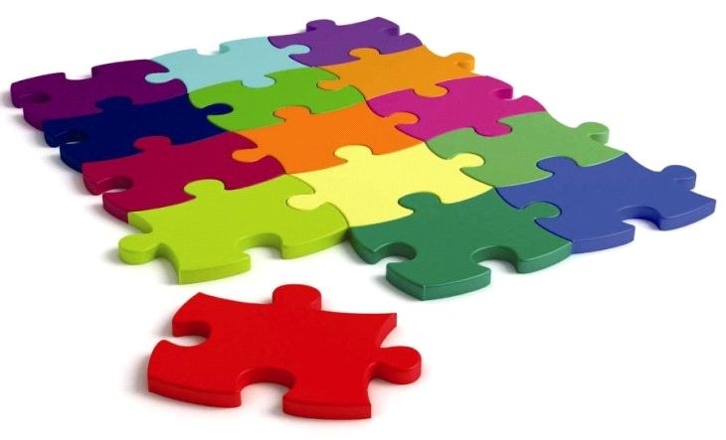

Разработчики:
ШМО естественно –
математического цикла

с. Покровское
2021

Пояснительная записка
Если логическое мышление, да еще и воображение хорошо развиты у человека, то он способен творчески мыслить и творчески подходить к поставленным задачам. Развитию логического мышления необходимо учиться. Нужно уметь пользоваться логическим мышлением и воображением. Нужно также развивать и всячески способствовать развитию логического мышления. Ведь это пригодится в жизни!
Для эффективного развития логического мышления можно и нужно решать различные ситуационные задачи и загадки. Как стандартные логические задачи головоломки, так и нестандартные. Это одновременно развивает логику, интеллект, воображение, фантазию.
Это всего лишь небольшой обзор тех увлекательных логических задач, которые могут быть использованы учителями во внеурочное время, а также при проведении внеклассных мероприятий.
Математика очень тесно связана с логикой, и дает очень много возможностей для развития логического мышления учащихся. У учащихся при изучении какой-либо темы обычно вызывают затруднения решение логических задач. Как правило, ребята не умеют выполнять такие логические операции, как сравнение, обобщение, аналогии, исключение, анализ, синтез. Вследствие этого много проблем на уроках математики.
Формировать мышление лучше всего в ходе решения задачи, когда учащийся сам наталкивается на проблемы и вопросы, формулирует их и находит ответы и решения, преодолевая возникающие трудности. Наша задача - подготовить ученика к этому, научить его мыслить логически.

Данный сборник помогает в этой деятельности и предоставляет возможности решать задачи учащимся самостоятельно без помощи учителя.
Задачи можно использовать, как при устной разминке, так и при самостоятельной, (индивидуальной работе, работе в парах) на уроках математики и информатики. Каждое задание сопровождается правильным ответом.
Я надеюсь, что все задачи вызовут интерес, и данный сборник будет пополняться проектными работами педагогов и детей. Ведь создание и придумывание задачи - это тоже развитие логического мышления, творческих способностей и познавательного интереса к предмету математика и информатика.
Цели и задачи сборника
- привитие интереса к предмету, развитие нестандартного мышления;
- подготовка школьников к олимпиадам;
- ознакомление с основными и нестандартными методами решения задач;
- повышение мотивации обучения;
- формирование устойчивого интереса к предмету.
Логические задачи – это своеобразная "гимнастика для ума", средство для утоления естественной для каждого мыслящего человека потребности испытывать и упражнять силу собственного разума. В разделе представлен ряд занимательных задач из области математики, естествознания, полюбившиеся многим задачи на взвешивание, задачи на нестандартное логическое мышление и многое другое.
Пособие содержит разнообразные виды заданий: задачи – шутки, логические задачи. Задания можно использовать на каждом уроке в качестве дополнительного материала, во внеклассной работе, для самостоятельных занятий.

